Escola Municipal de Educação Básica Augustinho Marcon.
Catanduvas, 22 a 26 de março de 2021.
Diretora: Tatiana Bittencourt Menegat.
Assessora Técnica Pedagógica: Maristela Apª. Borella Baraúna.
Assessora Técnica Administrativa: Margarete Petter Dutra.
Professora: Gláucia Arndt.
3° Anos 1 e 2
Aluno (a): .........................................................................................

SEQUÊNCIA DIDÁTICA: EU E O CADERNO
ATIVIDADES PARA A SEMANA DE 22 A 26 DE MARÇO.

Essa atividade pode ser realizada na folha e colada no caderno.
- Leia o texto com atenção todos os dias da semana. Pode colorir o desenho e a palavra matematicando.

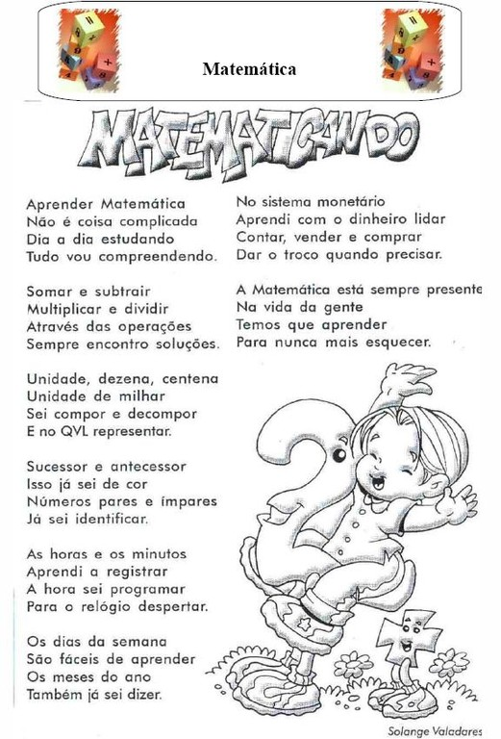
- COMPLETE COPIANDO AS QUESTÕES NO CADERNO:
- ESTE POEMA FALA SOBRE ..................................................................................................
....................................................................................................................................................................................................................................................................................................
- TÍTULO DO POEMA ...............................................................................................................
- AUTORA DO POEMA .............................................................................................................
- ESTE POEMA TEM ............... ESTROFES.
- CADA ESTROFE TEM ............... VERSOS.
- AO TODO SÃO ............... VERSOS.

- VOCÊ GOSTOU DO POEMA? POR QUÊ?
R...............................................................................................................................................
....................................................................................................................................................................................................................................................................................................
- COPIE E ILUSTRE A ÚLTIMA ESTROFE DO POEMA MATEMATICANDO.
As próximas atividades podem ser realizadas nas folhas e coladas no caderno.

- Complete o calendário do mês que estamos e pinte:
- Todos os domingos com a cor verde;
- O dia de hoje com a cor amarela;
- O dia de ontem com a cor vermelha;
- O dia de amanhã com a cor rosa;
- O dia do aniversário do município de Catanduvas com a cor azul;

- Pinte da mesma cor o número e as peças do material dourado correspondentes:

Ordene os números da atividade anterior do menor para o maior (ordem crescente).
........................................................................................................................................................................................................................................................................................................................

Agora, escreva-os por extenso:

61- ......................................................................................................................................................
62- ......................................................................................................................................................
....................................................................................................................................................................................................................................................................................................................................................................................................................................................................................................................................................................................................................................................................................................................................................................................................................................................................................................................................................................................................................................................................................................................................

- No livro de Matemática, vamos continuar o trabalho com o SND (Sistema de Numeração Decimal)
- Dezenas e centenas inteiras realize as atividades 1, 2, 3, 4 e 5, páginas 18 e 19.
- Números até 999 realize as atividades 1, 2 e 3, páginas 20 e 21.

